муниципальное автономное дошкольное образовательное учреждение
Городского округа «город Ирбит» Свердловской области «Детский сад №23»

педагог Е.И.Фучкина, 1КК

Возрастные особенности детей средней группы(4-5лет)

Возраст от четырех до пяти лет – это средний дошкольный период. Он является очень важным этапом в жизни ребенка. Это период интенсивного развития и роста детского организма. На данном этапе существенно меняется характер ребенка, активно совершенствуются познавательные и коммуникативные способности. Существуют специфические возрастные особенности детей 4–5 лет по ФГОС, которые просто необходимо знать родителям, чтобы развитие и воспитание дошкольника было гармоничным. А это значит, что малыш по мере взросления всегда найдет общий язык со своими сверстниками.
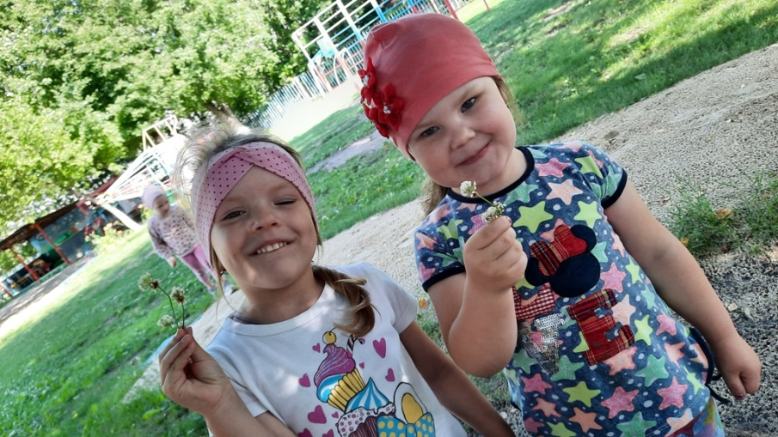
Физические возможности ребенка значительно возрастают: улучшается координация, движения становятся все более уверенными. При этом сохраняется постоянная необходимость движения. Активно развивается моторика, в целом средний дошкольник становится более ловким и быстрым по сравнению с младшими. Нужно отметить, что возрастные особенности детей 4–5 лет таковы, что физическую нагрузку нужно дозировать, чтобы она не была чрезмерной. Это связано с тем, что мышцы в данный период растут хоть и быстро, но неравномерно, поэтому ребенок быстро устает. Следовательно, малышам необходимо давать время для отдыха. Что касается темпов физического развития, то с 4 до 6 лет они существенно не меняются. В среднем ребенок подрастает за год на 5–7 см и набирает 1,5–2 кг веса. Происходят рост и развитие всех органов и систем детского организма.
Психическое развитие ребенка в возрасте 4–5 лет быстро развиваются различные психические процессы: память, внимание, восприятие и другие. Важной особенностью является то, что они становятся более осознанными, произвольными: развиваются волевые качества, которые в дальнейшем обязательно пригодятся. 5 вещей, из-за которых вы не должны испытывать чувства стыда. Типом мышления, характерным для ребенка сейчас, является наглядно-образное. Это значит, что в основном действия детей носят практический, опытный характер. Для них очень важна наглядность. Однако по мере взросления мышление становится обобщенным и к старшему дошкольному возрасту постепенно переходит в словесно-логическое. Значительно увеличивается объем памяти: он уже способен запомнить небольшое стихотворение или поручение взрослого. Повышаются произвольность и устойчивость внимания: дошкольники могут в течение непродолжительного времени (15–20 минут) сосредоточенно заниматься каким-либо видом деятельности. Учитывая вышеперечисленные возрастные особенности детей 4–5 лет, воспитатели дошкольных учреждений создают условия для продуктивной работы и гармоничного развития ребенка.
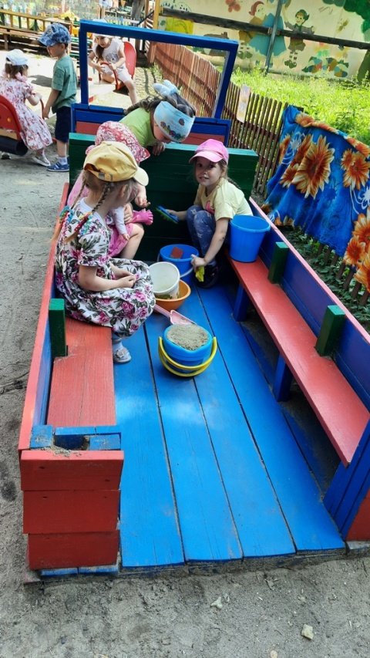
Роль игры: Игровая деятельность по-прежнему остается основной для малыша, однако она существенно усложняется по сравнению с ранним возрастом. Число детей, участвующих в общении, возрастает. Появляются тематические ролевые игры. Возрастные особенности детей 4–5 лет таковы, что они больше склонны общаться с ровесниками своего пола. Девочки больше любят семейные и бытовые темы (дочки-матери, магазин). Мальчики предпочитают играть в моряков, военных, рыцарей. На этом этапе дети начинают устраивать первые соревнования, стремятся добиться успеха.
Творческие способности: Средние дошкольники с удовольствием осваивают различные виды творческой деятельности. Ребенку нравится заниматься сюжетной лепкой, аппликацией. Одной из основных становится изобразительная деятельность. Возрастные особенности детей 4–5 лет по ФГОС предполагают, что на этом этапе дошкольник уже овладевает мелкой моторикой, что позволяет рисовать подробно и уделять больше внимания деталям. Рисунок становится одним из средств творческого самовыражения. Средний дошкольник может сочинить небольшую сказку или песенку, понимает, что такое рифмы, и пользуется ими. Яркая фантазия и богатое воображение позволяют создавать целые вселенные в голове или на чистом листе бумаги, где ребенок может выбрать для себя любую роль.
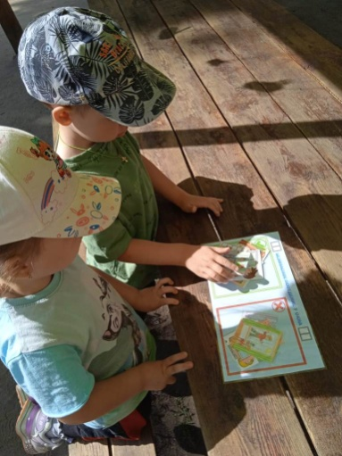
Развитие речи: В течение среднего дошкольного периода происходит активное развитие речевых способностей. Значительно улучшается звукопроизношение, активно растет словарный запас, достигая примерно двух тысяч слов и больше. Речевые возрастные особенности детей 4–5 лет позволяют более четко выражать свои мысли и полноценно общаться с ровесниками. Ребенок уже способен охарактеризовать тот или иной объект, описать свои эмоции, пересказать небольшой художественный текст, ответить на вопросы взрослого. На данном этапе развития дети овладевают грамматическим строем языка: понимают и правильно используют предлоги, учатся строить сложные предложения и так далее. Развивается связная речь. Общение со сверстниками и взрослыми В среднем дошкольном возрасте первостепенную важность приобретают контакты со сверстниками. Если раньше ребенку было достаточно игрушек и общения с родителями, то теперь ему необходимо взаимодействие с другими детьми. Наблюдается повышенная потребность в признании и уважении со стороны ровесников. Общение, как правило, тесно связано с другими видами деятельности (игрой, совместным трудом). Появляются первые друзья, с которыми ребенок общается охотнее всего. В группе детей начинают возникать конкуренция и первые лидеры. Общение с ровесниками носит, как правило, ситуативный характер. Взаимодействие со взрослыми, напротив, выходит за рамки конкретной ситуации и становится более отвлеченным. Ребенок расценивает родителей как неисчерпаемый и авторитетный источник новых сведений, поэтому задает им множество разнообразных вопросов. Именно в этот период дошкольники испытывают особенную потребность в поощрении и обижаются на замечания и на то, если их старания остаются незамеченными. Порой взрослые члены семьи не замечают эти возрастные особенности детей 4–5 лет.
Эмоциональные особенности :В этом возрасте происходит значительное развитие сферы эмоций. Это пора первых симпатий и привязанностей, более глубоких и осмысленных чувств. Ребенок может понять душевное состояние близкого ему взрослого, учится сопереживать. Дети очень эмоционально относятся как к похвале, так и к замечаниям, становятся очень чувствительными и ранимыми. К 5 годам ребенка начинают интересовать вопросы пола и своей гендерной принадлежности. Как уже упоминалось, одной из отличительных особенностей данного возраста является яркая фантазия, воображение. Нужно учитывать, что это может породить самые разные страхи. Ребенок может бояться сказочного персонажа или воображаемых чудовищ. Родителям не нужно слишком волноваться: это не проблема, а лишь возрастные особенности детей 4–5 лет. Психология знает много способов борьбы с такими страхами, но важно помнить, что это всего лишь временные трудности, которые сами уйдут со временем, если родители не будут акцентировать на них внимание или использовать против ребенка в воспитательных целях. Обучение детей 4–5 лет Сотрудники дошкольных учреждений при обучении учитывают психологические и возрастные особенности детей 4–5 лет. По программе «От рождения до школы», используемой в настоящее время, акцент делается на становлении и всестороннем развитии личности. При этом с детьми проводятся тематические занятия, на которых объясняются правила поведения в коллективе, дома и в общественных местах, основы безопасности, развивается речь, совершенствуются гигиенические навыки и так далее. При этом учебный процесс строится на игре. Педагоги знакомят ребенка с новыми понятиями и правилами через доступный и привлекательный для него вид деятельности, принимая во внимание возрастные особенности детей 4–5 лет. В этом возрасте необходимо расширять кругозор ребенка и его знания об окружающем мире.
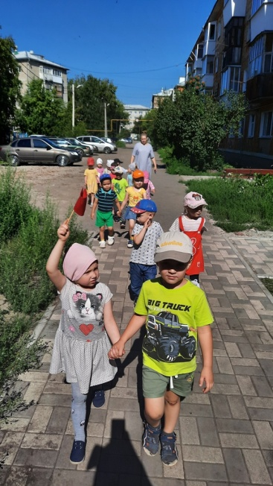
Воспитание: Говоря о воспитании детей этого возраста, нужно помнить, что на данном этапе существенно меняется характер. Кризис трех лет благополучно проходит, и ребенок становится гораздо более послушным и покладистым, чем раньше. Именно в это время детям необходимо полноценное общение с родителями. Главная функция взрослых сейчас – объяснить как можно подробнее и показать на личном примере. Ребенок впитывает все как губка, с любознательностью первооткрывателя тянется к новым знаниям. Родители должны внимательно выслушивать многочисленные вопросы и отвечать на них, ведь в семье дети черпают первые знания об окружающем мире и своем месте в нем. Именно теперь необходимо закладывать нравственные качества, развивать в ребенке доброту, вежливость, отзывчивость, ответственность, любовь к труду. На этом этапе у ребенка появляются первые друзья, поэтому очень важно научить общаться со сверстниками: уступать, отстаивать свои интересы, делиться.
Роль дошкольных учреждений: Стоит отметить, что лучших успехов в воспитании можно добиться в случае тесного и доверительного сотрудничества семьи и дошкольного учреждения, так как сотрудники садиков учитывают возрастные особенности детей 4–5 лет. Консультация для родителей является одним из путей такого взаимодействия. Взрослые члены семьи должны обладать хотя бы минимальной подготовкой в области психологии, чтобы лучше понимать своего ребенка. Еще один способ охарактеризовать возрастные особенности детей 4–5 лет – родительское собрание. На нем воспитатели и детский психолог совместно со взрослыми членами семьи могут наметить основные принципы воспитания и обсудить все интересующие и спорные вопросы.
Семья – это главное. По мнению практикующих детских психологов, семья играет важнейшую роль в становлении личности ребенка. Отношения между родителями – первое, что видит подрастающий малыш, это тот эталон, который он считает единственно верным. Поэтому очень важно, чтобы у ребенка был достойный пример в лице взрослых. Родители должны помнить, что именно в дошкольном возрасте развиваются такие черты характера, как доброта, справедливость, правдивость, закладываются жизненные ценности и идеалы. Поэтому так важно учитывать возрастные особенности детей 4–5 лет. Помощь в воспитании отдельных черт характера должна также осуществляться в соответствии с полом дошкольника и ролями взрослых в семье. Так, мать учит ребенка находить общий язык, искать компромисс, от нее исходит ласка, забота и любовь. Отец является олицетворением порядка, защиты, это первый учитель жизни, который помогает быть сильным и целеустремленным. Отношения внутри семьи – важнейший фактор, оказывающий влияние на воспитание ребенка и на всю его последующую жизнь.

